PENGARUH INSTAGRAM SEBAGAI MEDIA ONLINE SHOPPING
FASHION TERHADAP PERILAKU KONSUMTIF
(Studi Kasus Masyarakat Jalan Printis Kemerdekaan Gang Kalimantan
Dusun IV Desa Tanjung Morawa B, Kecamatan Tanjung Morawa
Deli Serdang )

SKRIPSI

Disusun Untuk Memenuhi Persyaratan Dalam
Memperoleh Gelar Sarjana Ekonomi
Jurusan Manajemen

OLEH :
SOFIE ANISA
NPM : 163114236

PROGRAM STUDI MANAJEMEN
FAKULTAS EKONOMI
UNIVERSITAS MUSLIM NUSANTARA AL WASHLIYAH
MEDAN
2020

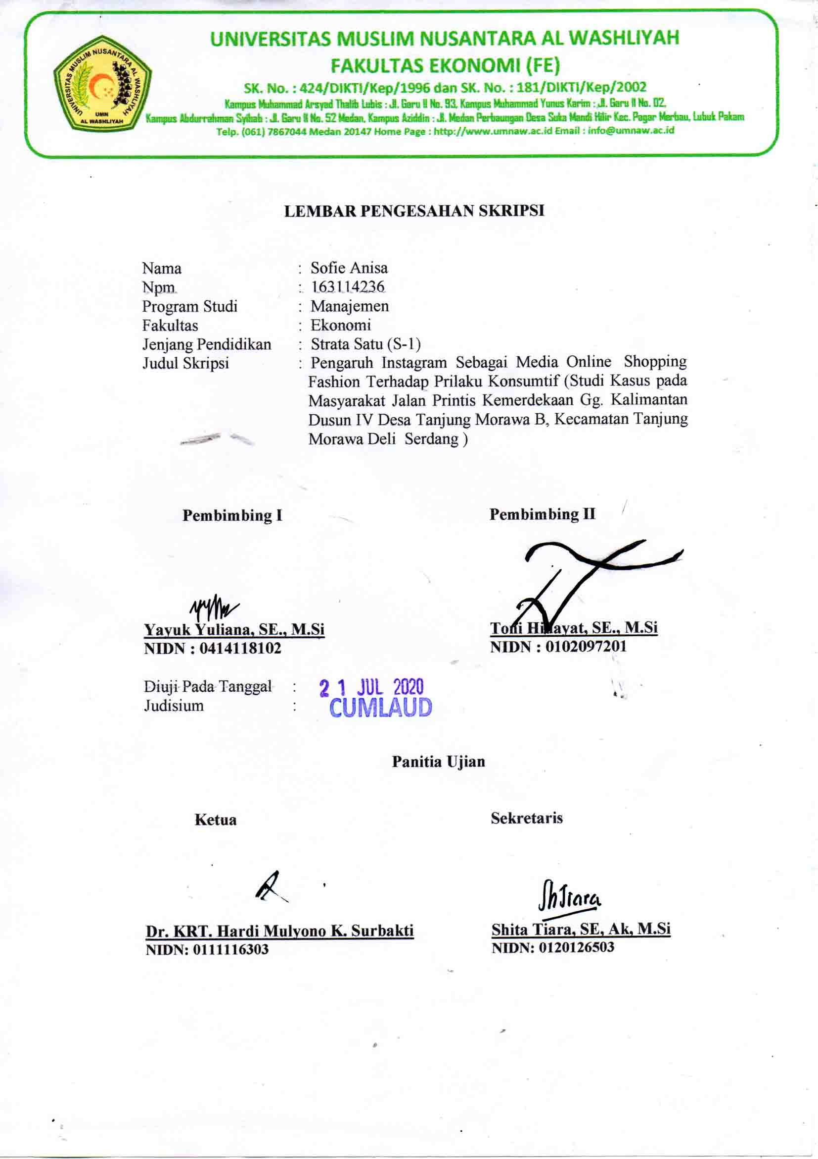

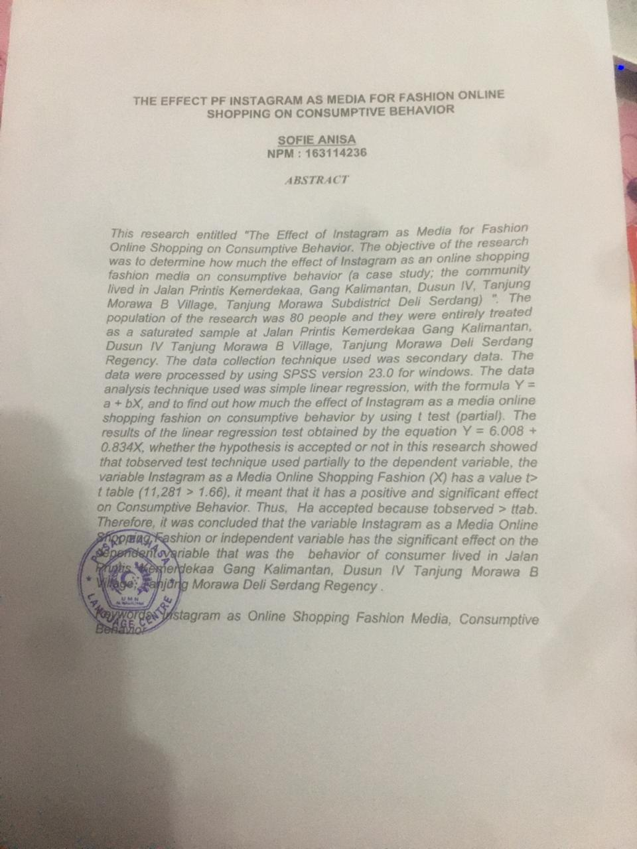

PENGARUH INSTAGRAM SEBAGAI MEDIA ONLINE SHOPPING FASHION TERHADAP PERILAKU KONSUMTIF

SOFIE ANISA
NPM : 163114236

ABSTRAK

Penelitian ini berjudul “Pengaruh Instagram Sebagai Media Online Shopping Fashion Terhadap Perilaku Konsumtif. Tujuan penelitian untuk mengetahui seberapa besar Pengaruh Instagram Sebagai Media Online Shopping Fashion Terhadap Perilaku Konsumtif (Studi Kasus Masyarakat Jalan Printis Kemerdekaa Gang kalimantan Dusun IV Desa Tanjung Morawa B, Kecamatan Tanjung Morawa Deli Serdang)”. Populasi dalam penelitian ini adalah 80 Orang dan digunakan seluruhnya sebagai sample jenuh pada Pada Masyarakat Jalan Printis Kemerdekaa Gang kalimantan Dusun IV Desa Tanjung Morawa B, Kecamatan Tanjung Morawa Deli Serdang. Teknik pengumpulan data yang digunakan adalah dengan menggunakan data sekunder. Data diproses dengan menggunakan SPSS versi 23.0 for windows. Teknik analisis data yang digunakan adalah regresi linier sederhana, dengan rumus Y= a+bX, dan untuk mengetahui seberapa besar Pengaruh Instagram Sebagai Media Online Shopping Fashion Terhadap Perilaku Konsumtif. menggunakan uji t (parsial). Hasil uji regresi linier diperoleh persamaan Y = 6.008 + 0,834X, Mengetahui diterima atau tidaknya hipotesis dalam penelitian ini, digunakan teknik uji t_{hit}secara parsial terhadap variabel dependent adalah variabel Instagram Sebagai Media Online Shopping Fashion (X) memiliki nilai t _{hitung} > t _{tabel} (11.281> 1,66), artinya berpengaruh positif dan signifikan terhadap Perilaku Konsumtif. Dengan demikian Ha diterima karena t_{hit}> t_{tab}. Oleh karena itu dapat disimpulkan bahwa variabel Instagram Sebagai Media Online Shopping Fashion atau variabel bebas berpengaruh signifikan terhadap prilaku kosnumtif variabel terikat pada Masyarakat Jalan Printis Kemerdekaa Gang kalimantan Dusun IV Desa Tanjung Morawa B, Kecamatan Tanjung Morawa Deli Serdang

Kata Kunci : Instagram Sebagai Media Online Shopping Fashion, Perilaku
Konsumtif

